Домашнее задание для 2 ДОП, от 14.12.24.

**21.12.24. - контрольная работа за II ч.**

**28.12.24. - последний урок в четверти.**

1. Подготовка к контрольной работе.

* Повторить всю таблицу интервалов, строение интервалов;
* Правило построения **ч4** и **ч5**;
* Повторить ключевые знаки тональностей “Фа мажор” и “Соль мажор”
* Что такое разрешение?

1. Баева, Зебряк “Сольфеджио для 1-2 классов”

**№ 209**

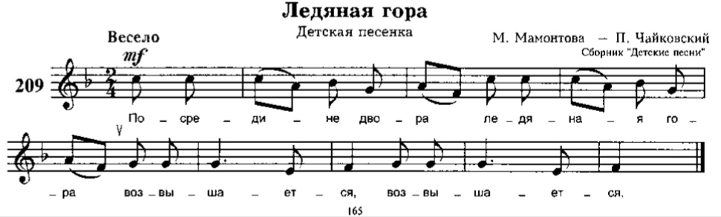

Читать ноты в ритме с **дирижированием.**